**Protokół Walnego Zgromadzenia Rady Rodziców**

**Gimnazjum i Liceum Ogólnokształcącego nr 1 w Poznaniu**

**w dniu 12 września 2018r**.

1. Zebranych przywitał Przewodniczący Prezydium Rady Rodziców Artur Wierzbicki (rok szkolny 2017/2018), który poprosił o wybór przewodniczącego zebrania.

Zgłoszono propozycję, aby przewodniczącym został Artur Wierzbicki, którą to propozycję przyjęto jednogłośnie.

Przewodniczący zaproponował, na sekretarza spotkania Małgorzatę Kaczmarek. Propozycję przyjęto jednogłośnie.

2. Przewodniczący przedstawił zebranym porządek obrad, który został przyjęty jednogłośnie.

Przewodniczący zebrania Artur Wierzbicki zgłosił wniosek formalny, aby dla sprawności przebiegu zebrania głosowaniu w trakcie dzisiejszego Walnego Zebrania Rady Rodziców odbywały się w trybie jawnym.

Przystąpiono do procedowana zgodnie z przyjętym porządkiem obrad, podejmując

następujące uchwały:

**Uchwała 1/2018**

Jednogłośnie dokonano wyboru Komisji Skrutacyjnej w składzie:

- Adam Radkowski

- Agnieszka Węgrowska

- Agata Pożywiłko

1. Pani Dyrektor A. Chojnacka przedstawiła informację o współpracy z Radą Rodziców, podkreślając wagę tej współpracy i zachęcając Rodziców do angażowania się we wszystkie sprawy związane z edukacją dzieci i funkcjonowaniem szkoły.
2. Przewodniczący Rady Rodziców Artur Wierzbicki przedstawił sprawozdanie z działalności RR w roku szkolnym 2017/2018

**Uchwała 2/2018**

Walne Zebranie Rady Rodziców przyjęło jednomyślnie sprawozdanie z działalności Rady Rodziców w roku szkolnym 2017/2018

1. Przewodniczący zebrania Artur Wierzbicki zgłosił wniosek formalny, aby dla sprawności przebiegu zebrania głosowaniu w trakcie dzisiejszego Walnego Zebrania Rady Rodziców odbywały się w trybie jawnym.

**Uchwała 3/2018**

W głosowaniu jednogłośnie przyjęto zasadę, iż w trakcie Walnego Zebrania Rady Rodziców w dniu 24.10.2018r.odbywały się w trybie jawnym.

1. Przedstawiono Sprawozdanie Komisji Rewizyjnej, które wygłosiła Anna Stachowiak

**Uchwała 4/2018**

Walne Zebranie Rady Rodziców jednogłośnie przyjęło Sprawozdanie Komisji rewizyjnej za rok szkolny 2017-2018

1. Przystąpiono do głosowania nad absolutorium dla ustępującego Prezydium Rady Rodziców.

**Uchwała 5/2018**

W głosowaniu jawnym, jednogłośnie, podjęto uchwałę o udzieleniu absolutorium, dla ustępującego Prezydium Rady Rodziców za rok szkolny 2017/2018.

1. Przystąpiono do wyboru Przewodniczącego Rady Rodziców na rok szkolny 2018/2019. Zaproponowana została kandydatura Artura Wierzbickiego.

**Uchwała 6/2018**

W głosowaniu jawnym, przy 1 głosie wstrzymującym przyjęto kandydaturę **Artura Wierzbickiego na Przewodniczącego Rady Rodziców w roku szkolnym 2018/2019.**

1. Przystąpiono do wyboru członków Prezydium Rady Rodziców

**Uchwała 7/2018**

W głosowaniu jawnym, jednogłośnie do Prezydium Rady Rodziców na rok szkolny 2018/2019 wybrane zostały następujące osoby:

1. Małgorzata Pożoga- Witoszyńska – zastępca Przewodniczącego RR
2. Maja Wieloch-Silecka
3. Marcin Sobański
4. Małgorzata Mercik-May
5. Małgorzata Kaczmarek
6. Hanna Białas
7. Anna Skrzyniarz
8. Magdalena Baranowska-Szczepańska
9. Elżbieta Szymoniak- Cieśla
10. Ireneusz Remblewski
11. Joanna Ereńska
12. Adam Retkowski
13. Przystąpiono do wyboru członków Komisji Rewizyjnej

**Uchwała 8/2018**

W głosowaniu jawnym, jednomyślnie do Komisji Rewizyjnej wybrano następujące osoby:

1.Anna Drążkiewicz

2.Lucyna Migacz-Gawron

3.Marcin De Mezer

1. W dalszym punkcie porządku obrad Przewodniczący przedstawił propozycję Prezydium Rady Rodziców dot. pozostawienia składki na Rade Rodziców na rok szkolny 2018/2019 w wysokości 200zł rocznie.

**Uchwała 9/2018**

W głosowaniu jawnym, jednogłośnie przyjęto wysokość rocznej składki na Radę Rodziców, w roku 2018/2019 w wysokości 200zł.

1. Przewodniczący Rady Rodziców Artur Wierzbicki przedstawił projekt planu finansowego na rok 2018/2019

**Uchwała 10/2018**

W głosowaniu jawnym, jednogłośnie przyjęto plan finansowy na rok szkolny 2018/2019.

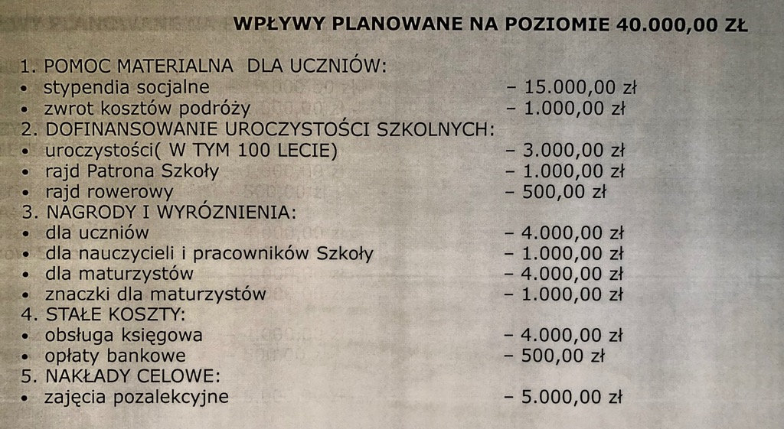

**Jednocześnie, w przypadku większych wpływów z dobrowolnych składek na Radę Rodziców niż zakładane w planie finansowym na rok szkolny 2018/2019, Prezydium Rady Rodziców zostało jednogłośnie umocowane przez Zgromadzenie do zwiększenia kwot przeznaczonych na poszczególne cele, a w razie potrzeby reaktywowanie dotychczasowych innych statutowych celów z przyporządkowaniem im odpowiednich kwot, wg uznania Prezydium Rady Rodziców.**

Na tym Walne Zebranie Rady Rodziców się zakończyło.

*Protokołowała Przewodniczący Zebrania*

*/-/Małgorzata Kaczmarek /-/Artur Wierzbicki*

*Przewodniczący Prezydium Rady Rodziców*

*/-/Artur Wierzbicki*